01 - Empregado (Número Empregado, Nome do Empregado, Número do Departamento, Nome do Departamento, Número do Gerente, Nome do Gerente, Número do Projeto, Nome do Projeto, Dia de Início do Projeto, Número de horas trabalhadas no projeto).

02 - vendedor ( nro_vend, nome_vend, sexo_vend,{ cliente (nro_cli, nome_cli, end_cli ) } )

As seguintes dependências funcionais devem ser garantidas na normalização:

nro_vend 🡪 nome_vend, sexo_vend

nro_cli 🡪 nome_cli, end_cli

Observações adicionais:

um vendedor pode atender diversos clientes, e um cliente pode ser atendido por

diversos vendedores

03 - aluno ( nro_aluno, cod_depto, nome_depto, sigla_depto, cod_orient, nome_orient,

fone_orient, cod_curso )

As seguintes dependências funcionais devem ser garantidas na normalização:

cod_depto 🡪 {nome_depto, sigla_depto}

cod_orient 🡪 {nome_orient, fone_orient}

nro_aluno 🡪 {cod_depto, cod_orient, cod_curso}

Observações adicionais:

- um aluno somente pode estar associado a um departamento

- um aluno cursa apenas um único curso

- um aluno somente pode ser orientado por um único orientador

04 – Normalize a tabela abaixo

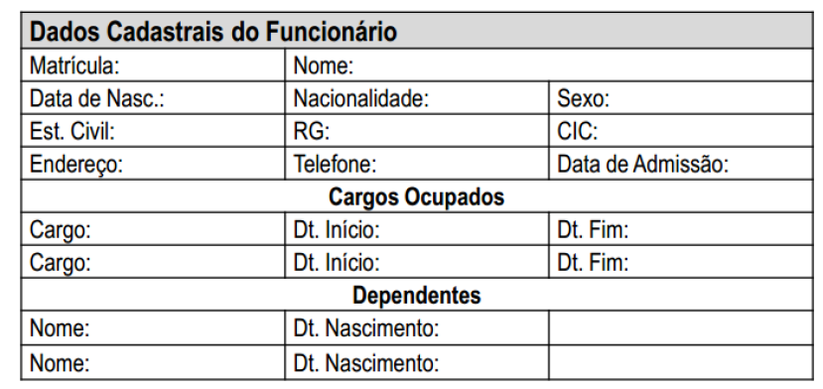

05 – Normalize a tabela abaixo

